- Lee 01_UNIDAD1_Introduccion_BD que tienes en la carpeta Teoría, y responde a las siguientes preguntas:

  - Completa la frase
Las bases de datos surgen como un nuevo planteamiento de los sistemas orientado a la almacenamiento de la información y el acceso concurrente de esta, en lugar de orientados al procedimiento, para mejorar tanto las prestaciones como el rendimiento.

  - ¿Qué ventajas que aportan las bases de datos sobre los sistemas de ficheros?
Los datos se encuentran almacenados aparte y de una manera independiente permitiendo un control de acceso y manipulación de dichos datos.

  - ¿Es lo mismo una Base de Datos que un Sistema Gestor de Base de Datos (SGBD)? Si no lo es explica la diferencia.
La base de datos es la información almacenada y nos encontramos con la posibilidad de acceder a ella. En cambio, el SGBD es el procedimiento capaz de poder llegar a acceder a dicha información, es decir, el software encargado de facilitar esa información

  - Para un pequeño taller mecánico "Talleres FABER" se ha diseñado una Base de Datos. De las siguientes cuestiones indica si son verdad o no. En caso de ser falso justifícalo:
    - El personal de administración del taller que añade, modifica o borra artículos en la base de datos del taller accede a un esquema externo de la base de datos.
Verdadero. Porque cada usuario puede alterar los datos accesibles a su antojo.
El personal solo podría llegar a acceder a la esquema externo porque es la parte accesible por los usuarios para poder llegar a realizar una modificación si fuese necaria.

    - El personal informático que diseña la base de datos: los objetos que se van a almacenar, sus relaciones, las reglas que deben cumplir , etc, acceden al nivel o esquema interno.
Verdadero.

    - El personal de taller que consulta el programa de control de existencias de almacén accede a un esquema conceptual de la base de datos.
Falso. Los datos que deben consultar se hayan en el externo, no lees hace falta acceder al conceptual.

- Realiza un dibujo en el que aparezcan los componentes necesarios para implementar un sistema de base de datos centralizado siguiendo una arquitectura cliente-servidor.
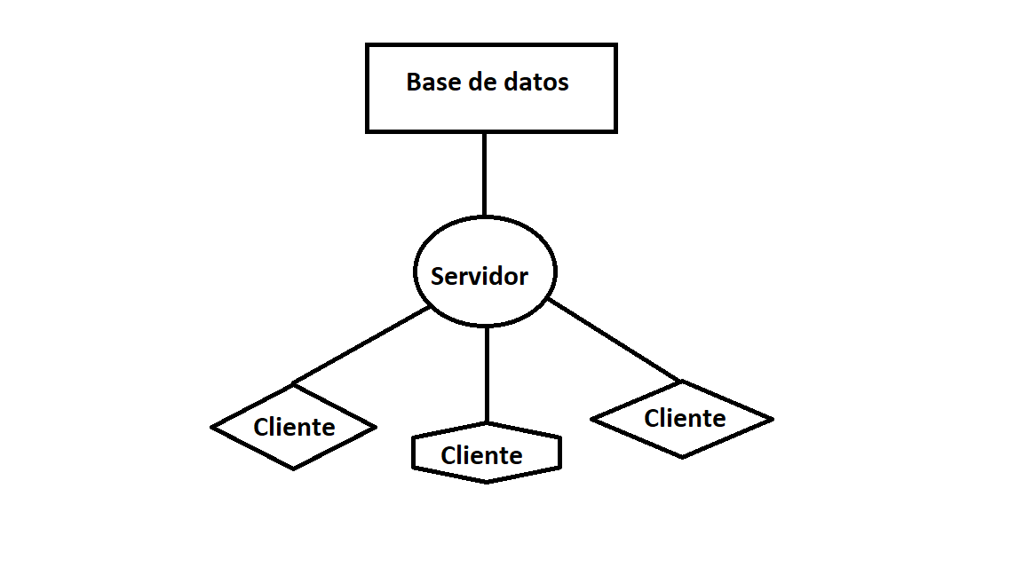
3. Modelos de BD

Existen distintos tipos de modelos conceptuales:

Basados en registros
- Jerárquico: datos en registros, relacionados con apuntadores y organizados como colecciones de árboles
- Redes: datos en registros relacionados por apuntadores y organizados en gráficas arbitrarias
- Relacional: datos en tablas relacionados por el contenido de ciertas columnas

Basados en objetos
- Orientado a objetos: datos como instancias de objetos (incluyendo sus métodos)
- Entidad-relación: datos organizados en conjuntos interrelacionados de objetos (entidades) con atributos asociados

